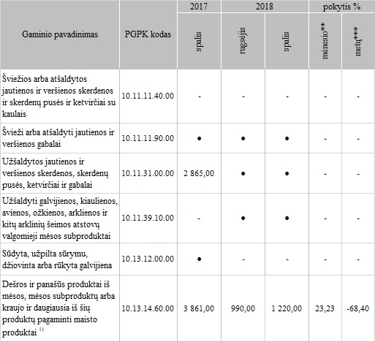

\* gamintojų kainos apskaičiuotos svertiniu būdu, be PVM.

\*\* lyginant 2018 m. spalio mėn. su 2018 m. rugsėjo mėn.  
\*\*\* lyginant 2018 m. spalio mėn. su 2017 m. spalio mėn.

● – konfidencialūs duomenys

1) (išskyrus iš kepenų pagamintas dešras, paruoštus valgius ir patiekalus)

Šaltinis: ŽŪIKVC (LŽŪMPRIS)

Parengė J. Vitkienė, tel. (8 37) 39 73 88